Wstęp

Zbiór „Mój przedmiot matematyka” jest zestawem 132 scenariuszy przeznaczonych dla uczniów szczególnie zainteresowanych matematyką. Scenariusze mogą być wykorzystywane przez nauczycieli zarówno na typowych zajęciach lekcyjnych wpisanych w zakres podstawowy, jak też
w ramach dodatkowych zajęć poszerzających wiedzę uczniów, np. koła zainteresowań. Scenariusze wymagają zastosowania komputerów
z dostępem do internetu. Takie wyposażenie pozwoli na wykorzystanie środków dydaktycznych przewidzianych w projekcie „Nauki ścisłe priorytetem społeczeństwa opartego na wiedzy” takich jak moduły e-learningowe: „Elementy statystyki i rachunek prawdopodobieństwa”, „Funkcja kwadratowa”, „Równania i nierówności liniowe i kwadratowe”, „Wielomiany”, gry strategiczne „Wyprawa Nasreddina”, „Herbatka
u królowej Anglii”, „Wyprawa na grzyby”, „Matemafia” oraz „Międzykontynentalna szkoła”, poradniki „Ciągi”, „Planimetria”, „Trygonometria”, „Geometria analityczna”. Scenariusze mogą być realizowane na zajęciach lekcyjnych jako całość lub nauczyciel dokonuje wyboru określonych materiałów zgodnie z zaplanowanymi przez siebie tematami – zwiększa to elastyczność stosowania pakietu np. w sytuacji braku zapewnienia
w placówce odpowiednich warunków technicznych do realizacji materiału w oparciu o cały pakiet.

Spis scenariuszy

Wstęp 1
Scenariusz nr 1: Powtórzenie wiadomości z zakresu trygonometrii i geometrii płaszczyzny 3
Scenariusz nr 2: Wektory 5

Scenariusz nr 1: Powtórzenie wiadomości z zakresu trygonometrii i geometrii płaszczyzny

Temat zajęć |  |  | Powtórzenie wiadomości z zakresu trygonometrii i geometrii płaszczyzny
Dział |  |  | Geometria
Klasa (poziom edukacyjny)
Czas trwania zajęć |  |  | 90 min.
Lp. | Element scenariusza | Treść zajęć
 | Cel ogólny | - Kształcenie samodzielności pracy  - Rozwijanie umiejętności czytania zadań ze zrozumieniem  - Ćwiczenie umiejętności praktycznego zastosowania wiedzy  - Ćwiczenie umiejętności rozwiązywania zadań dotyczących zagadnień trygonometrycznych  - Ćwiczenie umiejętności rozwiązywania zadań dotyczących figur na płaszczyźnie i związków miarowych zachodzących w tych figurach  - Ćwiczenie umiejętności analitycznego rozwiązywania zadań
 | Cele szczegółowe | Uczeń:  - wykazuje się znajomością definicji funkcji trygonometrycznych;  - potrafi rozwiązywać trójkąty prostokątne;  - poprawnie wykorzystuje funkcje trygonometryczne do rozwiazywania zadań praktycznych;  - poprawnie oblicza pola i obwody trójkątów i czworokątów;  - zna zależności między kątami w okręgu;  - rozwiązuje zadania z zastosowaniem twierdzenia Talesa i podobieństwa figur;  - poprawnie wykorzystuje wzory dotyczące figur umieszczonych w układzie współrzędnych (równanie prostej i okręgu, długość odcinka, współrzędne środka odcinka);  - wykazuje się znajomością warunków równoległości i prostopadłości prostych w układzie współrzędnych.
 | Formy i metody | - Praca indywidualna
 | Środki dydaktyczne  (ze szczegółowym wskazaniem środków opracowanych w projekcie np. moduł, gra) | Gra „Matemafia”.
 | Wprowadzenie do zajęć | Wszystkim uczniom udostępnione będą wzorów matematycznych, z których uczniowie mogą korzystać w czasie egzaminu maturalnego z matematyki.  Uczniowie zostają zapoznani z zasadami gry “Matemafia”, w której pokonując kolejne poziomy muszą rozwiązywać zadania z zakresu trygonometrii, planimetrii oraz geometrii analitycznej.
 | Przebieg zajęć (pełna wersja) | Grający pokonuje pięć poziomów gry.  Na każdym poziomie znajduje się 5 grup zadań. Każdy poziom będzie wymagał rozwiązania po jednym zadaniu z każdej grupy.  Gracz przechodzi poziom po uzyskaniu 80% punktów możliwych do zdobycia na tym poziomie.
 | Podsumowanie zajęć | Po zakończeniu gry nastąpi podsumowanie wyników i omówienie występujących problemów.
 | Uwagi metodyczne do realizacji

Scenariusz nr 2: Wektory

Temat zajęć |  |  | Wektory
Dział |  |  | Figury geometryczne
Klasa (poziom edukacyjny) |  |  | Klasa I (IV poziom edukacyjny)
Czas trwania zajęć |  |  | 90 minut
Lp. | Element scenariusza | Treść zajęć
 | Cel ogólny | - Kształtowanie pojęć związanych z wektorem w ujęciu syntetycznym oraz analitycznym  - Wykształcenie umiejętności dodawania i odejmowania wektorów  - Kształtowanie u uczniów postawy dokładności, porządkowania ostatecznych wyników
 | Cele szczegółowe | Uczeń:  - zna pojęcia związane z wektorem: kierunek, zwrot, długość, wektory równe, przeciwne;  - umie narysować wektor mając dane jego współrzędne;  - wyznacza analitycznie i syntetycznie sumę i różnicę wektorów, mnoży wektor przez liczbę;  - oblicza długość wektora.
 | Formy i metody | - Dyskusja kierowana  - Ćwiczenia  - Praca z grupą  - Praca indywidualna
 | Środki dydaktyczne  (ze szczegółowym wskazaniem środków opracowanych w projekcie np. moduł, gra) | Komputer, tablica interaktywna, prezentacja „Wektory”.
 | Wprowadzenie do zajęć | Omówienie organizacji pracy na lekcji oraz celów lekcji.
 | Przebieg zajęć (pełna wersja) | Lekcja składa się z dwóch części. W pierwszej wektory omawiane są w ujęciu syntetycznym, w drugiej – w ujęciu analitycznym.  Każdy punkt w układzie współrzędnych ma przyporządkowane dwie liczby, tzw. współrzędne punktu. Wektory podobnie: mają dwie współrzędne, z tą różnicą, iż współrzędne punktu zapisujemy w zwykłych nawiasach, a wektora – w kwadratowych.  Wektorem nazywamy uporządkowaną parę punktów.  Omawiając pojęcia związane z wektorem wykorzystujemy prezentację „Wektory”:  Strona 1:  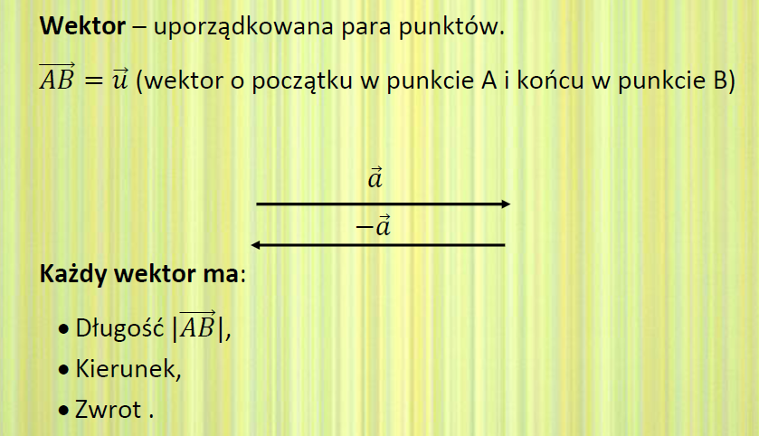  Strona 2:  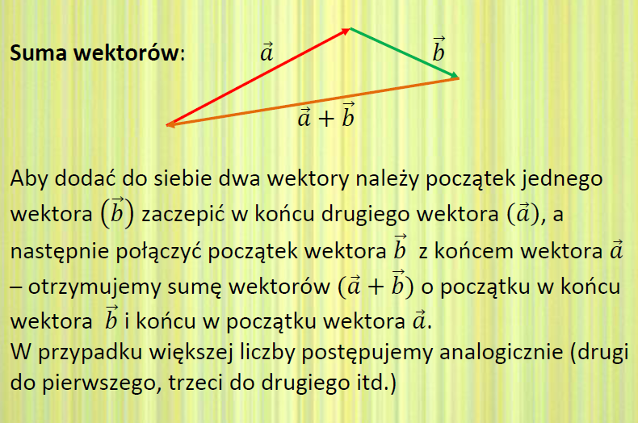  Strona 3:  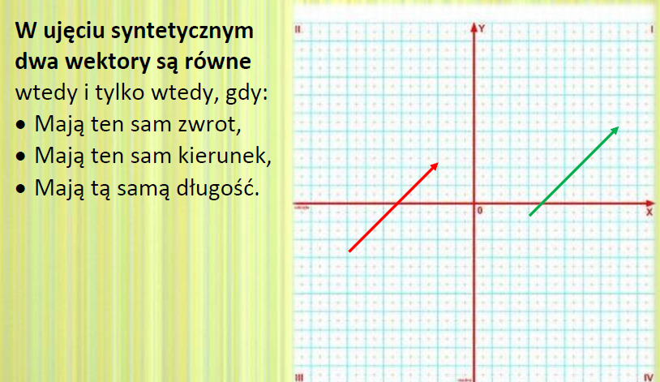  Strona 4:  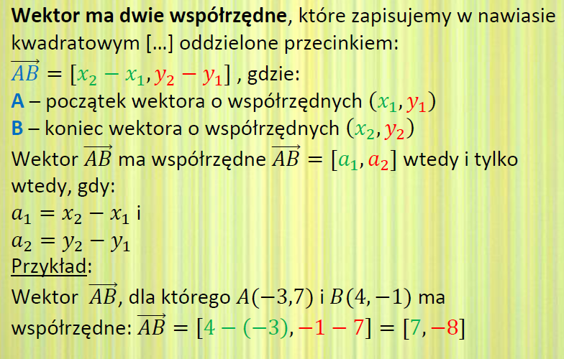  Strona 5:  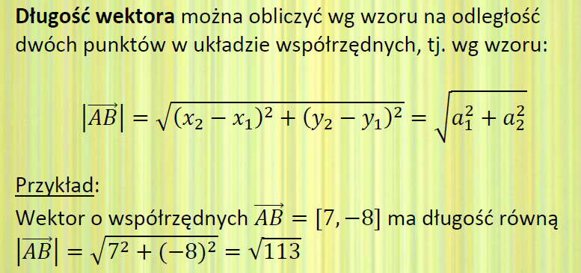  Strona 6:  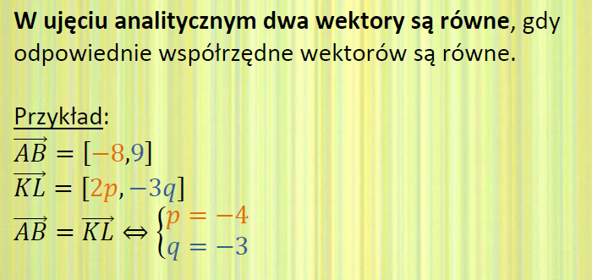  Strona 7:  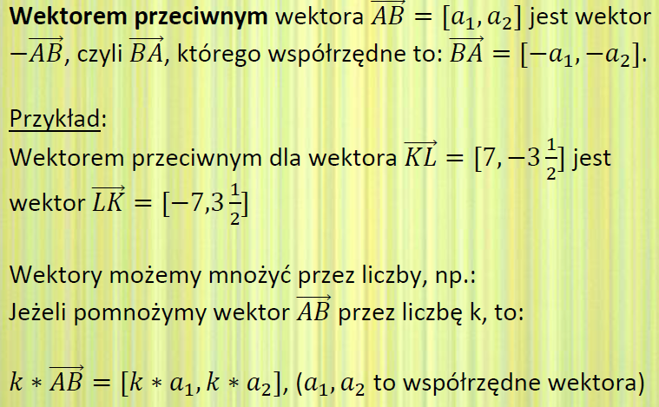  Strona 8:  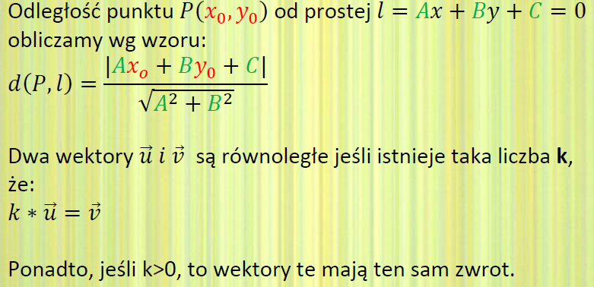  Strona 9:  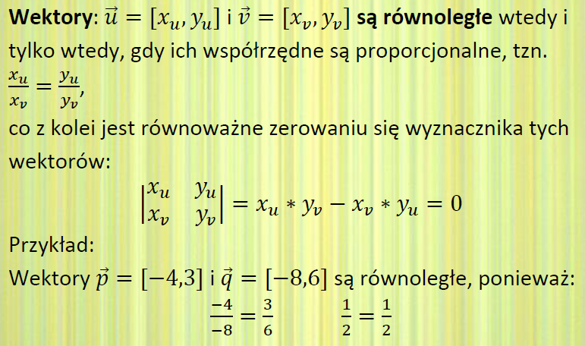  W dalszej części uczniowie rozwiązują zadnia, wykorzystują tablicę interaktywną. Nauczyciel może wykorzystać lekcję „WEKTORY” wraz z interaktywnymi ćwiczeniami, znajdującą się na CD Multimedialne lekcje Matematyka, szkoła ponadgimnazjalna. Jeden ze slajdów tej lekcji zamieszczam poniżej:  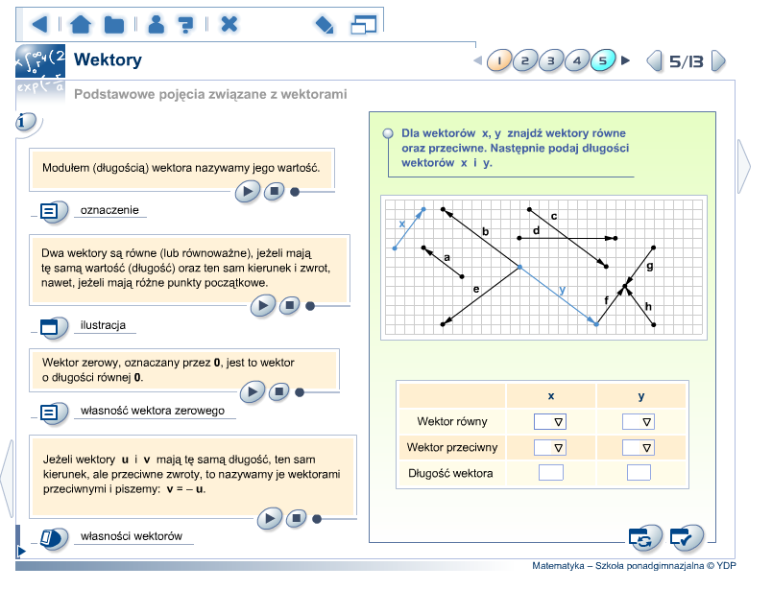  Nauczyciel może także (w zależności od możliwości sprzętowych, technicznych, czasowych) wskazać uczniom zadania do rozwiązania i ocenić poprawność ich rozwiązań. Poniżej przedstawiam propozycję takich zadań:  Zadanie 1.  Oblicz długość wektora jeśli:  - A=(1,6), B=(-1, 2)  Zadanie 2:  Dane są wektory: . Oblicz długość wektora: .  Zadanie 3:  W równoległoboku ABCD wskaż pary wektorów równych.  Zadanie 4:  Punkty K, L, M są środkami boków trójkąta równobocznego ABC. Wektory przedstaw  w zależności od wektorów .
 | Podsumowanie zajęć | Nauczyciel podsumowuje pracę uczniów na lekcji, ich zaangażowanie.
 | Uwagi metodyczne do realizacji | Brak uwag

Załączniki do scenariusza nr 2
Prezentacja „Wektory”

